HƯỚNG DẪN GHI PHIẾU ĐĂNG KÝ THI THPT QUỐC GIA

VÀ XÉT TUYỂN ĐẠI HỌC

Trong văn bản hướng dẫn thi và xét tốt nghiệp vừa công bố, Bộ GD&ĐT đã có hướng dẫn cách viết hồ sơ dự thi, cách làm hồ sơ THPTQG và xét ĐH, CĐ 2017:

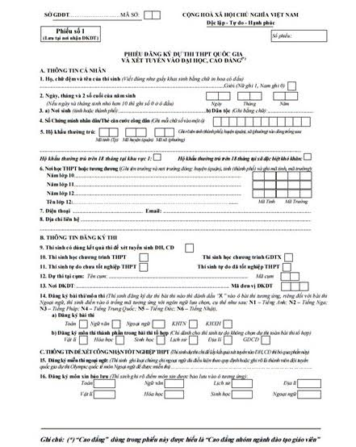

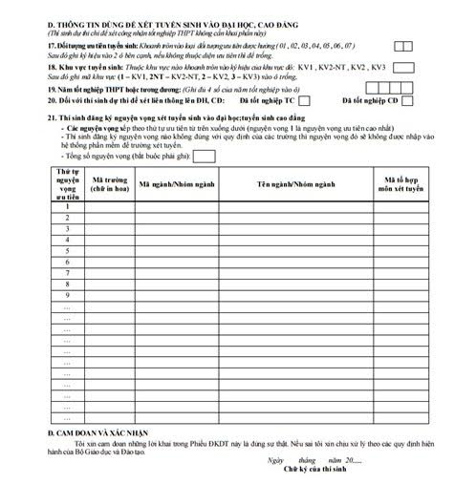

Chi tiết hướng dẫn ghi ” Phiếu đăng ký dự thi THPTQG và xét ĐH, CĐ 2017″ Mục SỞ GDĐT…MÃ SỞ: Thí sinh đăng ký tại đơn vị đăng ký dự thi thuộc sở nào thì ghi tên sở đó vào vị trí trống, sau đó điền 2 chữ số biểu thị mã sở vào 2 ô trống tiếp theo, mã sở GDĐT do Bộ GDĐT quy định. Mục Số phiếu: Nơi tiếp nhận đăng ký dự thi ghi, thí sinh không ghi mục này.
Mục 1, 2: Ghi theo hướng dẫn trên Phiếu đăng ký dự thi THPT quốc gia và xét tuyển sinh vào đại học, cao đẳng (sau đây gọi tắt là Phiếu ĐKDT).
Mục 3: a) Nơi sinh của thí sinh chỉ cần ghi rõ tên tỉnh hoặc thành phố, nếu sinh ở nước ngoài thí sinh chỉ cần ghi rõ tên quốc gia (theo tiếng Việt). b) Dân tộc ghi đúng theo giấy khai sinh.
Mục 4: Đối với Chứng minh nhân dân mẫu cũ, ghi 9 chữ số vào 9 ô cuối bên phải, ba ô đầu để trống; đối với Chứng minh nhân dân mẫu mới hoặc Thẻ căn cước công dân, ghi đủ 12 chữ số vào các ô tương ứng.
Mục 5: Mã tỉnh (thành phố), mã huyện (quận) và mã xã (phường) chỉ đối với các xã (phường) thuộc diện đặc biệt khó khăn sẽ do Bộ GDĐT quy định. Thí sinh cần tra cứu tại nơi đăng ký dự thi để ghi đúng mã tỉnh (thành phố), mã huyện (quận), mã xã (phường) nơi thí sinh có hộ khẩu thường trú hiện tại vào các ô tương ứng ở bên phải. Thí sinh không có hộ khẩu thường trú tại xã đặc biệt khó khănthì bỏ trống ô mã xã. Sau khi điền đủ các mã đơn vị hành chính, thí sinh ghi rõ tên tỉnh (thành phố), huyện (quận), xã (phường) vào dòng trống. Đối với thí sinh thuộc diện ưu tiên đối tượng hoặc khu vực có liên quan đến hộ khẩu thường trú, đề nghị phải khẳng định thời gian có hộ khẩu thường trú trên 18 tháng tại khu vực 1 hoặc trên 18 tháng ở xã đặc biệt khó khăn trong thời gian học THPT bằng cách đánh dấu vào ô tương ứng.
Mục 6: Ghi tên trường và địa chỉ đến huyện (quận), tỉnh (thành phố) của trường vào dòng kẻ chấm. Ghi mã tỉnh nơi trường đóng vào 2 ô đầu, ghi mã trường vào 3 ô tiếp theo (mã trường ghi theo quy định của Sở GDĐT, nếu mã trường có 1 chữ số thì 2 ô đầu tiên ghi số 0, nếu mã trường có 2 chữ số thì ô đầu tiên ghi số 0). Đối với thí sinh là công an, quân nhân được cử tham gia dự thi để xét tuyển ĐH, CĐ thì ghi mã tỉnh tương ứng với tỉnh nơi đóng quân và mã trường THPT là 900. Đối với thí sinh có thời gian học ở nước ngoài thì những năm học ở nước ngoài ghi mã tỉnh tương ứng với tỉnh theo hộ khẩu thường trú tại Việt Nam và mã trường THPT là 800. Mục tên lớp: ghi rõ tên lớp 12 nơi học sinh đang học (ví dụ 12A1, 12A2,…), đối với học sinh là thí sinh tự do ghi “TDO”.
Mục 7: Ghi rõ điện thoại, email (nếu có). Đối với thí sinh có yêu cầu điều chỉnh đăng ký xét tuyển tuyển sinh trực tuyến, cần đăng ký số điện thoại di động cá nhân (của mình) để được cấp mật khẩu sử dụng một lần (OTP) qua tin nhắn đảm bảo cho sự bảo mật khi đăng ký xét tuyển trực tuyến.
Mục 8: Thí sinh phải ghi rõ họ tên người liên hệ, địa chỉ chi tiết: xóm (số nhà), thôn (đường phố, ngõ ngách), xã (phường), huyện (quận), tỉnh (thành phố). Địa chỉ này đồng thời là địa chỉ nhận Giấy báo trúng tuyển nếu thí sinh trúng tuyển.
Mục 9: Thí sinh có nguyện vọng lấy kết quả dự thi để xét tuyển sinh đại học, cao đẳng nhóm ngành đào tạo giáoviên thì đánh dấu (X) vào ô bên cạnh
Mục 10: Thí sinh bắt buộc phải đánh dấu (X) vào một trong 2 ô để biểu thị rõ thí sinh học theo chương trình THPT hay chương trình GDTX.
Mục 11: Đối với thí sinh tự do, đánh dấu (X) vào một trong 2 ô để phân biệt rõ là thí sinh tự do chưa tốt nghiệp THPT hay đã tốt nghiệp THPT (tính đến thời điểm dự thi).
Mục 12: Thí sinh đăng ký dự thi tại cụm thi nào thì ghi tên cụm thi và mã cụm thi do Bộ GDĐT quy định vào vị trí tương ứng.
Mục 13: Học sinh đang học lớp 12 THPT tại trường nào thì nộp ĐKDT tại trường đó. Các đối tượng khác nộp ĐKDT tại các địa điểm do Sở GDĐT quy định. Mã đơn vị ĐKDT ghi theo hướng dẫn của nơi nhận ĐKDT.
Mục 14: Đối với thí sinh hiện đang là học sinh lớp 12 (chưa tốt nghiệp THPT) phải đăng ký bài thi tại điểm a, thí sinh không được phép chọn các môn thi thành phần ở điểm b. Đối với thí sinh tự do, tùy theo mục đích dự thi, tùy theo việc lựa chọn tổ hợp môn xét tuyển đại học, cao đẳng có thể chọn cả bài thi (tại điểm a) hoặc chỉ chọn một số môn thành phần (tại điểm b) cho phù hợp. Trường hợp thí sinh tự do chưa tốt nghiệp THPT có những môn thi (để xét công nhận tốt nghiệp) năm trước đủ điều kiện bảo lưu, nếu muốn bảo lưu bài thi/môn thi thành phần nào thì phải ghi điểm bài thi/môn thi đó ở Mục 15, tuy nhiên thí sinh vẫn có thể chọn thi bài thi/môn thi thành phần (đã xin bảo lưu) để lấy kết quả xét tuyển sinh đại học, cao đẳng. Đối với thí sinh học theo chương trình GDTX có thể chọn môn thi ngoại ngữ nếu có nguyện vọng sử dụng môn ngoại ngữ trong tổ hợp môn xét tuyển sinh đại học, cao đẳng. Cách chọn bài thi/môn thi thành phần: Thí sinh đăng ký dự thi bài thi/môn thi thành phần nào thì đánh dấu (X) vào ô bài thi/môn thi thành phần tương ứng, riêng đối với bài thi Ngoại ngữ thí sinh điền mã số tương ứng với ngôn ngữ cụ thể như sau: N1 – Tiếng Anh; N2 – Tiếng Nga; N3 – Tiếng Pháp; N4 – Tiếng Trung Quốc; N5 – Tiếng Đức; N6 – Tiếng Nhật.
Mục 15: Đối với thí sinh xin miễn thi ngoại ngữ, cần ghi rõ loại chứng chỉ đủ điều kiện miễn thi hoặc ghi rõ là thành viên đội tuyển quốc gia dự thi Olympic quốc tế môn Ngoại ngữ theo quy định của Bộ GDĐT.
Mục 16: Thí sinh đã dự thi THPT năm trước, nếu có những môn thi đủ điều kiện bảo lưu theo quy định, thí sinh muốn bảo lưu môn nào thì ghi điểm môn đó vào ô tương ứng. Đối với những môn được bảo lưu, thí sinh vẫn có thể đăng ký dự thi (bài thi hoặc môn thi thành phần) ở Mục 13 nếu có nguyện vọng sử dụng kết quả thi xét tuyển sinh đại học, cao đẳng.
Mục 17: Thí sinh tự xác định đối tượng ưu tiên, ghi đúng ký hiệu các đối tượng ưu tiên theo quy định tại Quy chế tuyển sinh đại học hệ chính quy; tuyển sinh cao đẳng nhóm ngành đào tạo giáo viên hệ chính quy hoặc văn bản hướng dẫn Nếu khai thiếu trung thực sẽ bị xử lý theo các quy định hiện hành. Thí sinh thuộc diện ưu tiên phải nộp đủ giấy tờ minh chứng hợp pháp cho trường khi đến nhập học.
Mục 18: Đối với thí sinh dự thi có mục đích xét tuyển ĐH, CĐ cần ghi mã khu vực vào ô trống như sau: Khu vực 1 (KV1) điền chữ số 1, Khu vực 2 nông thôn (KV2-NT) điền 2NT, Khu vực 2 (KV2) điền chữ số 2, Khu vực 3 (KV3) điền chữ số 3. Trong 3 năm học THPT hoặc tương đương, học ở đâu lâu hơn hưởng ưu tiên khu vực ở đó. Nếu mỗi năm học một trường có mức ưu tiên khu vực khác nhau hoặc nửa thời gian học ở trường này, nửa thời gian học ở trường kia thì tốt nghiệp THPT ở đâu hưởng ưu tiên khu vực tại đó. Đối với thí sinh được ưu tiên theo hộ khẩu thường trú, căn cứ vào quy định của Quy chế tuyển sinh đại học hệ chính quy; tuyển sinh cao đẳng nhóm ngành đào tạo giáo viên hệ chính quy và hướng dẫn của Bộ GDĐT để ghi cho đúng khu vực ưu tiên được hưởng. Phần mềm đăng ký dự thi sẽ tự động xác định mức hưởng ưu tiên khu vực theo Quy chế tuyển sinh đại học hệ chính quy; tuyển sinh cao đẳng nhóm ngành đào tạo giáo viên hệ chính quy khi thí sinh khai đầy đủ Mục 5 và Mục 6; nếu thấy khác với thông tin khai trên phiếu ĐKDT, thí sinh cần kiểm tra lại thông tin đã khai tại các mục này.
Mục 19: Ghi theo hướng dẫn trên phiếu ĐKDT.
Mục 20: Đối với thí sinh thi với mục đích lấy kết quả để xét học liên thông lên cao đẳng, đại học cần đánh dấu (X) vào ô đã tốt nghiệp ở bậc học nào tương ứng: Đã tốt nghiệp trung cấp (TC) hoặc Đã tốt nghiệp cao đẳng (CĐ).
Mục 21: Mục này dành cho thí sinh có nguyện vọng xét tuyển sinh đại học; tuyển sinh cao đẳng nhóm ngành đào tạo giáo viên. Để ghi thông tin ở mục này, thí sinh cần tìm hiểu kỹ thông tin tuyển sinh của trường có nguyện vọng học được đăng tải trên Cổng thông tin tuyển sinh của Bộ GDĐT và trang thông tin của các trường để có thông tin đăng ký chính xác về mã trường, mã ngành/nhóm ngành, tên ngành/nhóm ngành, tổ hợp môn xét tuyển. Thí sinh đăng ký nguyện vọng nào không đúng với quy định của các trường thì nguyện vọng đó sẽ không được nhập vào hệ thống phần mềm để trường xét tuyển.
Lưu ý: Thí sinh phải ghi đầy đủ, rõ ràng, sạch sẽ vào các mục theo yêu cầu và không sửa chữa, tẩy xoá. Nếu là số, ghi bằng chữ số Ả rập (0, 1, 2, 3…), không ghi bằng chữ số La mã (I, V, X,…).
Nguồn: Bộ GD-ĐT

